
本科毕业设计（论文）开题报告
题目： | 简易电磁弹射系统设计

学号 | ： | 2200810431
姓名 | ： | 杨文杰
学院 | ： | 电子工程与自动化学院
专业 | ： | 自动化
指导教师 | ： | 胡锦泉
指导教师职称 | ： | 高级实验师

2025年12月25日

开题报告填写要求

1．开题报告作为毕业设计（论文）答辩委员会对学生答辩资格审查的依据材料之一。此报告应在指导教师指导下，由学生在毕业设计（论文）工作前期内完成，经指导教师签署意见审查后生效。
2．开题报告内容必须用黑墨水笔工整书写，或按教务处统一设计的电子文档标准格式打印，禁止打印在其它纸上后剪贴，完成后应及时交给指导教师签署意见。
3．学生查阅资料的参考文献应在10篇及以上（不包括辞典、手册）。
4．有关年月日等日期的填写，应当按照国标GB/T 7408—94《数据元和交换格式、信息交换、日期和时间表示法》规定的要求，一律用阿拉伯数字书写。如“2012年12月25日”或“2012-12-25”。

1．本课题的研究内容、重点及难点
  - 研究内容
随着电磁弹射技术在舰载装备、无人机发射等领域的广泛应用，小型化、高精度电磁弹射系统的工程需求日益迫切。本课题基于电磁驱动原理，研究一套能在短行程内实现负载精准加速的小型电磁弹射系统，通过软硬件协同设计与仿真分析，满足特定性能指标要求。
系统需实现： 用户通过 STM32 单片机手动输入 50-200g 范围内的负载质量，系统调用预设的 “负载质量 - 放电参数” 映射模型，控制模块化电容储能系统充能至目标电压，按匹配的电流幅值与放电时间触发弹射，在≤2 米行程内将负载加速至 5m/s，确保末端速度控制精度≤10%。
具体研究内容如下：
（1）构建 50-200g 负载专属的 “负载质量 - 放电参数” 映射模型，通过理论计算与仿真修正，确定不同负载对应的充电电压、电流幅值及放电时间参数。
（2）设计适配 50-200g 负载的模块化电容储能系统，优化电路拓扑结构，实现精准充能与瞬态高功率放电，满足全量程负载的能量需求。
（3）设计驱动系统，优化永磁体排列方式与结构参数，提升气隙磁场强度与推力稳定性，适配 50-200g 负载的差异化加速需求。
（4）搭建基于 STM32 单片机的开环控制系统，实现 50-200g 负载质量手动输入、参数调用、充能控制与弹射触发功能；
（5）通过 Ansys Maxwell 等工具完成系统电磁与运动特性仿真，验证映射模型合理性与系统在全负载量程内的性能达标情况。
1.2 研究重点
（1）海尔贝克阵列磁路优化适配 50-200g 负载，需精准确定 N52 钕铁硼永磁体的尺寸、周期单元数量及充磁方向。同时，需通过 Ansys Maxwell 仿真验证磁场分布均匀性，确保 50g 轻负载与 200g 重负载均能获得匹配的推力输出，避免因磁场不均导致的加速波动。
（2） 50-200g 负载 - 放电参数映射模型构建，需覆盖全负载量程的参数精准匹配，基于动能定理、电磁推力公式与运动学公式，建立负载质量与充电电压、电流幅值、放电时间的理论关联形成可直接存储于 STM32 的精准映射表，确保不同负载均能触发适配的弹射参数。
（3）模块化储能系统精准充放电设计需要覆盖全负载量程，设计基于 STM32 的DAC/ADC 充能控制逻辑，实现充能完成判定阈值，确保 50g 负载与 200g 负载均能获得精准能量供给。
（4）STM32 开环控制硬件与软件实现，硬件层面需完成矩阵键盘、OLED 显示屏、继电器等模块的选型与接线，确保接口兼容性与信号稳定性。软件层面需开发模块化程序，包括初始化模块、参数输入与映射表检索模块、充能控制模块、弹射触发模块。
1.3 研究难点
（1）50-200g 负载映射模型的参数精准标定平衡理论与实际偏差，需要通过理论计算与分负载仿真修正双环节，建立非线性参数映射关系，避免单一标定方法导致的全量程精度不达标。
（2）短行程内不同质量负载高功率放电与速度精度的协同实现，需通过优化电容放电回路、控制 MOS 管导通响应时间，确保不同负载在全行程内加速均匀，末端速度误差≤10%。
（3）储能系统充能精度与放电参数稳定性控制，充能阶段需解决低电压与高电压的精准控制，避免因 DAC/ADC 误差导致的能量供给偏差，放电阶段需保障电流幅值稳定性与放电时间精度，电容放电过程中电压自然衰减，需通过电路拓扑优化与参数预补偿，确保放电参数与映射表预设值一致。
2．准备情况（已查阅的参考文献或进行的调研）
已查阅的参考文献：
[1] 张舒天，郭思行，李家强，等。基于海尔贝克阵列的小型有刷电磁弹射器的设计与制作 [J]. 海洋工程装备与技术，2025,12 (03):22-29.
[2] 马伟明，鲁军勇。电磁发射技术的研究现状与挑战 [J]. 电工技术学报，2023,38 (15):3943-3959.
[3] 李兵，李卫超，荆从凯。电磁发射系统研究现状及应用展望 [J]. 兵器装备工程学报，2023,44 (10):173-181.
[4] 黄学良，周赣，张前。平面电机的海尔贝克型直线电机执行器 [J]. 中国电机工程学报，2009,29 (21):80-86.
[5] 苏子舟，张明安，国伟，等。电磁无人机弹射技术研究 [J]. 火炮发射与控制学报，2009 (4):81-84.
[6] 鲁军勇，马伟明。电磁轨道发射理论与技术 [M]. 北京：科学出版社，2020.
[7] 李孟旭，孟繁懿。永磁直流伺服电机仿真设计与开发 [J]. 微特电机，2025,53 (5):35-40.
[8]Lo G S ,Joanna B ,Zygmunt K , et al. Displacement and Magnetic Induction Measurements of Energy Harvester System Based on Magnetic Spring Integrated in the Electromagnetic Vibration Generator[J].Journal of Vibration Engineering&amp;Technologies,2023,12(3):3305-3320.DOI:10.1007/S42417-023-01045-W.
[9]Zhang T ,Li Z ,Duan C , et al. Design of a High-Power Nanosecond Electromagnetic Pulse Radiation System for Verifying Spaceborne Detectors[J].Sensors,2024,24(19):6406-6406.DOI:10.3390/S24196406.
[10] Zhao B, Zhang H L. Application of Ansoft 12 in Engineering Electromagnetic Fields[M]. Beijing: China Water & Power Press, 2010.
调研情况：
电磁弹射技术凭借其能量转化效率高、控制精度高、响应速度快等优势，已成为现代发射技术的核心发展方向。我国海军 003 号航空母舰福建舰成功应用电磁弹射技术，标志着我国在大型电磁弹射系统领域已达到国际先进水平，但当前研究多集中于大型化、高功率场景，针对小型化、短行程、高精度控制的电磁弹射系统研究相对匮乏。
在小型电磁弹射技术领域，现有方案主要分为导轨式、线圈式与重接式三类。导轨式结构简单但能量损耗大、易烧蚀；重接式极限速度高但工程难度大、需初始速度；线圈式基于洛伦兹力原理，具有结构简单、能量转化率高的优势，是小型系统的优选方案。海尔贝克阵列作为一种优化的永磁体排列方式，能显著增强工作气隙侧磁场强度，降低磁通谐波畸变率，为小型系统提升推力密度提供了有效技术路径。
目前，小型电磁弹射系统的应用场景已扩展至无人机发射、小型传感器投放、教学实验平台等领域。国外相关研究多采用永磁同步直线电机作为驱动核心，结合模块化储能系统，实现了短行程内的负载加速，但在负载适配性与速度控制精度方面仍有提升空间；国内学者张舒天等人设计的基于海尔贝克阵列的小型有刷电磁弹射器，实现了 6.5m/s 的末速度，验证了技术可行性，但存在负载质量局限、换向阻力大等问题。
在控制策略方面，模型预测控制（MPC）算法因能实现多物理场协同调控，已在电磁弹射系统中得到初步应用，但针对不同负载质量的参数自整定技术尚未完全成熟。仿真工具方面，Ansys Maxwell 可精准模拟电磁特性，Matlab/Simulink 适用于控制系统建模，二者结合是实现系统多场耦合仿真的主流技术路径。
综上，本课题基于现有研究基础，可以设计一套满足 “行程≤2m、末速度 5m/s、控制精度≤10%” 的小型电磁弹射系统。

3、实施方案、进度实施计划及预期提交的毕业设计资料
实施方案：
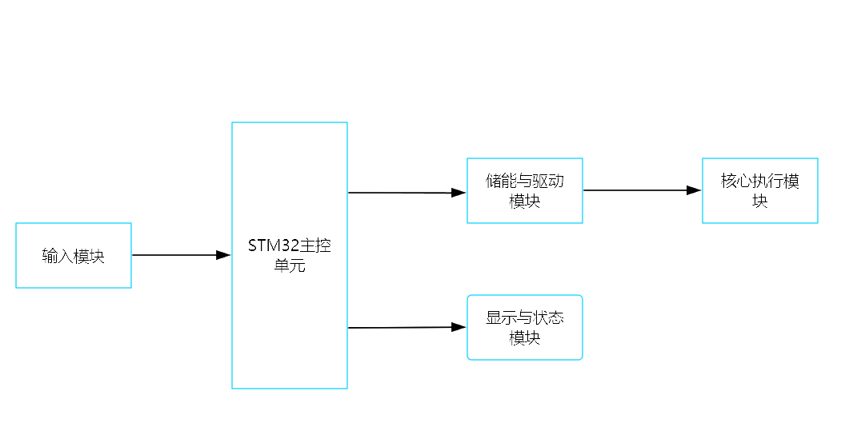
系统采用 “参数输入 - 模型映射 - 储能充能 - 开环弹射” 的开环架构，核心逻辑为：预先通过理论计算与仿真建立不同负载质量对应放电参数的映射表，存储至 STM32 单片机；用户手动输入负载质量后，单片机调用映射表中匹配的放电参数，控制储能系统充能至目标电压，触发弹射后按预设参数输出电流，驱动海尔贝克阵列完成负载加速。

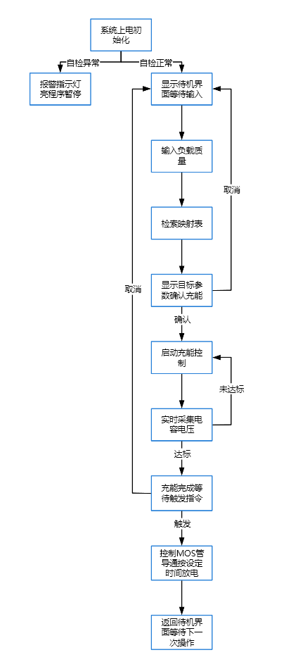
图3-1系统框图

图3-2主程序流程图
（1）50-200g 负载质量 - 放电参数映射模型构建
① 理论计算：基于动能定理
$E_{k}=\frac{1}{2}mv^{2}$计算 50-200g 负载所需动能，预留 20% 能量损耗，结合电容储能公式$E=\frac{1}{2}CU^{2}$推导充电电压；通过电磁推力公式$F=BIFN$与运动学公式$V^{2}=2as$，计算 50g、100g、150g、200g 四组典型负载对应的电流幅值与放电时间，形成基础参数表。
② 仿真修正：在 Ansys Maxwell 中搭建电磁仿真模型，输入基础参数模拟不同负载弹射过程，若末端速度误差＞10%，针对性微调电流幅值或放电时间，最终形成 50-200g 负载的精准映射表，存储至 STM32 Flash。
（2）模块化储能系统设计
① 硬件选型：选用 10 组 35V 6800μF 电解电容，采用全并联拓扑，总容量 68000μF、额定电压 35V，适配 50-200g 负载的能量需求跨度；每组串联 0.5Ω 均流电阻与 FR307 快恢复二极管，抑制环流与反向充电。
② 充能控制：采用 AC-DC 恒压充电模块，STM32 通过 12 位 DAC 输出控制充电电压，12 位 ADC 实时采集电容电压。
③ 安全保护：加装过压保护模块、快速熔断器与金属泄压阀，防止超压、过流损坏元件。
（3）驱动系统设计
① 海尔贝克永磁阵列设计
永磁体选型：N52 牌号钕铁硼永磁体，单块尺寸 10mm（长）×8mm（宽）×4mm（厚）
排列方式：按周期取向排列，组成 1m 长阵列，固定于 U 型导轨上，汇聚磁力线提升气隙磁场强度。
② 动子组件设计
电枢铁芯材料为纯铁,电枢绕组采用铜线绕制，总体结构外径为20mm,内径为10mm,长度为 20mm。
动子整体：电枢铁芯 + 绕组 + 尼龙基座总质量≤50g，基座预留负载安装孔（M3 螺纹）与导向槽，确保负载安装同轴度与运动平稳性。
③ 导轨机构设计
导轨选型：6061 铝合金型材长度 1m，截面 20mm×15mm。
导向与减阻：动子基座两侧设计 V 型导向槽，底部安装 1组微型轴承，将滑动摩擦转化为滚动摩擦，进一步减小运动阻力。
④ 换向装置设计
导电轨道：两条平行高导紫铜条固定于导轨侧面，间距 20mm，按正 - 负 - 正 - 负周期分段每段长度10mm，与阵列周期一致，相邻分段用 1mm 厚绝缘垫片隔离。
电刷组件：动子基座两侧安装弹性电刷与铜线绕组相接，确保电流导通可靠。
换向逻辑：动子运动时，电刷交替接触不同极性导电段，自动切换电枢绕组电流方向，使电磁推力始终沿弹射方向，无需额外位置传感器。
（4）控制系统设计
① 硬件搭建
主控单元：STM32F103C8T6 单片机，配置 12 位 ADC/DAC、多个 GPIO 口与定时器，满足参数采集与控制输出需求。
输入模块：4×4 矩阵键盘，用于手动输入 50-200g 。
显示模块：0.96 英寸 OLED 显示屏，实时显示输入质量、目标充电电压、充能进度、放电时间等参数。
执行模块：MOS 管、继电器、指示灯。
② 软件设计
初始化模块：配置 GPIO（键盘、指示灯、MOS 管控制）、ADC/DAC（电压采集与充电控制）、I2C（OLED通信）、定时器（放电时间计数）；
参数输入与映射模块：读取键盘输入的负载质量，检索 Flash 中存储的 “负载 - 放电参数” 映射表，输出对应的充电电压、电流幅值、放电时间；
充能控制模块：根据目标电压输出 DAC 信号，ADC 实时采集电容电压，通过比较器判断充能是否完成，完成后触发下一步指令；
弹射控制模块：接收弹射触发按键信号，控制 MOS 管导通，定时器按预设放电时间计时，时间到后关断 MOS 管，完成弹射；
保护模块：实时监测电容电压与放电电流，异常时立即切断回路并点亮报警指示灯。

进度实施计划：
2025-12-10～2025-12-18: 熟悉课题并查找和课题相关资料。
2025-12-18～2025-12-27: 撰写和修改开题报告。
2025-12-27～2026-01-05: 准备开题答辩材料，完成开题答辩以及英文翻译。
2026-02-26～2026-03-20: 完成硬件的设计与制作。
2026-03-20～2026-03-29: 完成系统软件设计及调试。
2026-03-29～2026-04-26: 制作好具体模型并进行实际功能测试。
2026-04-26～2026-05-10: 撰写毕业论文。
2026-05-10～2026-05-31: 论文修改，整理相关资料及答辩。

预期提交的毕业设计资料：
1、毕业设计开题报告一份；
2、英文翻译材料一份；
3、毕业论文一份；
4、完成硬件电路的设计制作，提供设计图纸及作品；
5、设计相关的程序，给出程序清单。

指导教师意见（签字页单独一页/打印前删掉红色字体）
指导教师：需要第二指导老师签字
年 月 日
开题小组意见
开题小组组长签字：
年 月 日
院系审核意见
院系主管领导签字：
年 月 日

